Příloha TZ – BESIP – 31. 8. 2010

Zpráva o aktivitách pro vyšší bezpečnost dopravy na území Prahy

Vysoký nárůst dopravy po roce 1990 sebou přinesl i výrazný nárůst nehodovosti včetně počtu raněných a usmrcených.
V letech 1988 a 1989 se počet usmrcených pohyboval okolo 70 osob, v roce 1990 již vzrostl na 94 a nárůst gradoval v roce 1995, kdy zahynulo 123 osob, dalších 679 bylo zraněno těžce a více jak 4000 osob bylo raněno lehce.
Vývoj ukazuje následující graf:
Každá dopravní nehoda je především tragédií osobní, ale nelze opominout ani další následky v podobě zničení majetku, poškození infrastruktury a nákladů integrovaného záchranného systému. Mezi negativní dopady patří také zhoršení dopravní situace v případě nehody na významné komunikaci.
Centrum dopravního výzkumu v roce 2007 odhadlo, že úmrtí člověka při dopravní nehodě vytváří ekonomickou ztrátu ve výši více jak 9,5 mil Kč. To ve svém souhrnu při nehodovosti v celé ČR vytváří ohromné ztráty, nelze přitom zapomenout ani na osobní utrpení rodiny a známých, které nelze ekonomicky vyjádřit.

Vývoj nehodovosti od roku 2002
Počet dopravních nehod v jednotlivých letech není srovnatelný, neboť v tomto období došlo ke změně podmínek, kdy jsou řidiči povinni nehodu hlásit Polici ČR. Vývoj nehodovosti je sledován především pomocí následků, tedy počtu usmrcených a raněných osob, které současně zohledňují závažnost dopravních nehod.
V roce 2004 byla vládou ČR schválena Národní strategie BESIP a z ní vyplývající cíl snížit počet usmrcených na komunikacích v roce 2010 na 50 % úrovně roku 2002. Tento cíl odpovídá cíli, který si stanovila také Evropská unie pro roky 2000 – 2010. V případě Prahy to znamená méně jak 41 usmrcených.
Praha daný cíl splnila jako první region v ČR již v roce 2007 a i přes mírný nárůst počtu usmrcených v roce 2009 stále plní. Vývoj za prvních 6 měsíců tohoto roku je navíc také velmi pozitivní a dává naději na výrazné snížení počtu smrtelných zranění v tomto roce.

Vývoj nehodovosti a následků je uveden v následující tabulce a grafu. Údaje za prvních 7 měsíců t.r. jsou srovnány se stejným obdobím loňského roku a ukazují na pokračující trend poklesu počtu následků dopravních nehod v Praze.

 | Celkem |  | smrtelná zranění |  | Smrtelná a těžká |  | vážná zranění |  | lehká zranění
 | nehod |  |  |  | zranění (KSI)
Rok | počet | % | počet | % | počet | % | počet | % | počet | %
1990 | 18 024 | 50 | 94 | 115 | 463 | 83 | 369 | 77 | 2 806 | 76
2002 | 35 888 | 100 | 82 | 100 | 559 | 100 | 477 | 100 | 3 679 | 100
2003 | 35 589 | 99 | 65 | 79 | 531 | 95 | 466 | 98 | 3 509 | 95
2004 | 29 598 | 82 | 56 | 68 | 484 | 87 | 428 | 90 | 3 313 | 90
2005 | 33 349 | 93 | 61 | 74 | 454 | 81 | 393 | 82 | 2 603 | 71
2006 | 34 689 | 97 | 56 | 68 | 413 | 74 | 357 | 75 | 2 047 | 56
2007 | 33 484 | 93 | 33 | 40 | 385 | 69 | 352 | 74 | 1 923 | 52
2008 | 30 251 | 84 | 38 | 46 | 372 | 67 | 334 | 70 | 1 941 | 53
2009 | 15 853 | 44 | 40 | 49 | 387 | 69 | 347 | 73 | 2 082 | 57
I – VII 2010 * | 10 610 | +32 %* | 13 | - 41 %* | 146 | - 23 %* | 127 | -17 %* | 1 091 | - 4 %*
Pozn.: Údaje za rok 2010 jsou za od ledna do července a jsou srovnány se stejným obdobím se stejným obdobím loňského roku. Nárůst počtu nehod je ovlivněn změnou metodiky PČR o záznamu výjezdu k nehodám. Zdroj dat: PČR

Z grafu vyplývá dlouhodobý trend poklesu následků dopravních nehod v Praze. K prvnímu významnému poklesu došlo v letech 1996 – 1998, další dlouhodobý pokles poté začal v roce 2002. V letech 2008 a 2009 došlo k zastavení poklesu, ale data za letošní rok poukazují na obnovení sestupného trendu.

Výše uvedený graf zohledňuje vývoj v procentech od roku 2002, v absolutních číslech klesl počet následků mezi roky 2002 a 2009 o 42 usmrcených, 130 těžce a 1597 lehce raněných osob.

Při srovnání vývoje počtu nehod se zraněním mezi Prahou a celou ČR (včetně Prahy) vyplývá výraznější pokles následků na území Prahy. Tento trend pokračuje i letos, kdy za prvních 7 měsíců došlo na území Prahy k poklesu usmrcených o cca 40 % a těžce raněných o cca 23 %, zatímco na území celé ČR (včetně Prahy) došlo k poklesu usmrcených o cca 12 % a těžce raněných o cca 20 %. Tento rozdíl se výrazně zviditelnil v červenci t.r., kdy oproti stejnému měsíci loňského roku došlo na území ČR ke zvýšení počtu usmrcených (+ 105), zatímco na území Prahy došlo ke snížení o 2 usmrcené.
Tento pozitivní vývoj, který probíhá navzdory celorepublikovému trendu, je výsledkem dlouhodobé intenzivní činnosti hl. m. Prahy, jejích organizací i Policie ČR na území Prahy v oblasti prevence, dohledu nad dodržováním pravidel i úprav komunikací pro vyšší bezpečnost.

Mezinárodní kontext
Mezinárodní srovnání je velmi obtížné provést, neboť ukazatele, zejména zařazení následků mezi lehce či těžce raněné, je v každém státě rozdílné. Současně jsou rozdílné charaktery měst, včetně jejich administrativních hranic. Proto lze mezinárodní srovnání brát pouze se značnou rezervou.
Z hlediska dostupných údajů mezinárodního srovnání velkých evropských měst dosahuje Praha průměrných výsledků.
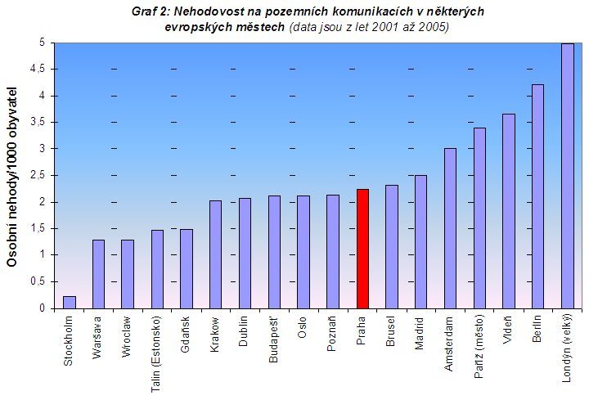

zdroj: Ing. Ladislav Skácal, Dopravní nehodovost větších evropských měst, Centrum dopravního výzkumu Brno, 2006, dostupné on-line: http://www.czrso.cz/index.php?id=416

Výše uvedený graf ukazuje počet nehod s následky na zdraví dle počtu obyvatel. Vyplývá z něj, že Praha nepatří mezi nadměrně nehodová evropská města, navíc od roku 2006, kdy toto srovnání vzniklo, došlo v Praze k dalšímu poklesu počtu raněných. To ukazuje následující graf vytvořený v roce 2008 Evropskou observatoří bezpečnosti silničního provozu (www.erso.eu), která srovnávala pokles počtu usmrcených ve velkých evropských městech. Ze srovnání vyplývá nadprůměrný pokles počtu usmrcených v letech 2001 – 2007 v Praze oproti ostatním městům.
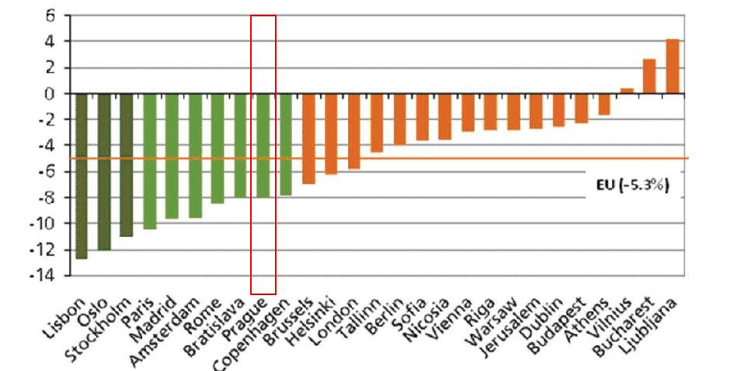

Aktivity HMP
Dopravní nehoda a její následky jsou ovlivněny řadou faktorů, především vybavením a stavem vozidla, stavem komunikace a dopravního značení a chováním uživatelů komunikací.
Hl. m. Praha si dlouhodobě uvědomuje negativní dopady dopravní nehodovosti a v oblastech, které může ovlivnit, vyvíjí řadu aktivit s cílem snížit tyto dopady. Aktivity lze rozdělit do oblasti preventivního působení na chování řidičů, dohledu nad dodržováním pravidel a úprav komunikací.
Aktivity jsou koordinovány pracovní skupinou BESIP při odboru dopravy MHMP, jejíž členy jsou zástupci městských organizací, Police ČR, MP Praha, zástupci MD ČR a neziskových organizací.

Prevence:
Prevence je významným prvkem snižování dopravní nehodovosti, neboť působí celoplošně. Podpora Prahy se zaměřuje především na dopravní výchovu dětí, ale aktivity jsou i v oblastech působení na dospělé účastníky. Součástí preventivního působení je i kontrola dodržování pravidel provozu - represe.
V oblasti prevence se aktivity zaměřují na podporu dopravní výchovy dětí a mládeže a na ovlivňování řidičů. Dopravní výhova dětí byla významně umenšena v 90 - tých letech, kdy přestala být součástí osnov základních škol. Nyní je tedy pouze na základních školách zda a do jaké míry se budou problematice bezpečného pohybu na komunikacích věnovat. Po dlouhodobém poklesu počtu škol realizujících dopravní výchovu došlo v loňském roce k nárůstu tohoto ukazatele o cca 11% na celkem téměř 70 % základních škol. To bylo umožněno zejména zvýšeno aktivitou koordinátora dopravní výhovy v Praze.

a) Program Bezpečné cesty do školy

Tento program je moderní způsob podpory dopravní výchovy na školách, idea byla převzata z Velké Británie a uzpůsobení do Českého prostředí provedly občanská sdružení Oživení a Pražské matky, které jej dlouhodobě prosazují. Praha na programu s těmito sdruženími spolupracuje od roku 2004 a od roku 2008 podporuje program podporuje i finančně ve výši cca 50% nákladů. Přínos programu spočívá v aktivizaci školy a žáků v oblasti dopravní výchovy a v dlouhodobosti, neboť každá škola má za povinnost program průběžně vyhodnocovat.
Program reaguje na stav, kdy malé děti jsou i v Praze stále častěji do školy dováženy autem a tím u nich nevzniká povědomí o možnostech jiných druhů dopravy, včetně chůze, jízdy na kole či použití MHD. Dovážení dětí do školy autem má přitom řadu negativních dopadů jak na hustotu dopravy v okolí školy a bezpečnost ostatních dětí, ale také na vývoj dítěte a jeho zařazení mezi vrstevníky. Cílem programu je podpora udržitelné dopravy a zvyšování povědomí o alternativách k automobilové dopravě. Projekt realizuje daná škola, vychází tedy z konkrétních podmínek v okolí školy a v jeho rámci se se zapojením dětí zjišťují způsoby dopravy do školy. Současně se zjišťují informace za jakých podmínek by děti dojížděly na kole, MHD popřípadě více chodily pěšky, součástí projektu je i mapování okolí školy ze strany dětí z pohledu bezpečné chůze do školy. Lokality, které jsou označeny jako nebezpečné jsou následně předávány k návrhu úprav. Škola si současně stanovuje dobrovolné úkoly a závazky jak vylepšovat prostředí školy i výchovu k podpoře udržitelné dopravy do školy.
Projekt byl již realizován na 28 základních a 2 středních školách, letos projekt pokračuje na dalších 4 školách.

b) Metodický pracovník dopravní výchovy
Činností metodického pracovníka dopravní výchovy je podpora dorpavní výchovy na školách, distribuce materiálů, organizace setkávání pedagogů dopravní výchovy na základních školách a dětských dopravních hřištích a spolupráce na organizování celostátní soutěže mladých cyklistů. Dále organizuje aktivity pro řidičskou veřejnost, zejména Jízdy zručnosti, akce „Bezpečně Prahou 6“, přednáška a dopravně výchovná akce pro neslyšící motoristy „Bezpečné cesty 2009“, „Cena města Prahy“ pro handicapované motoristy a akce v rámci Evropského týdne mobility.

c) Divadelní představení pro malé děti
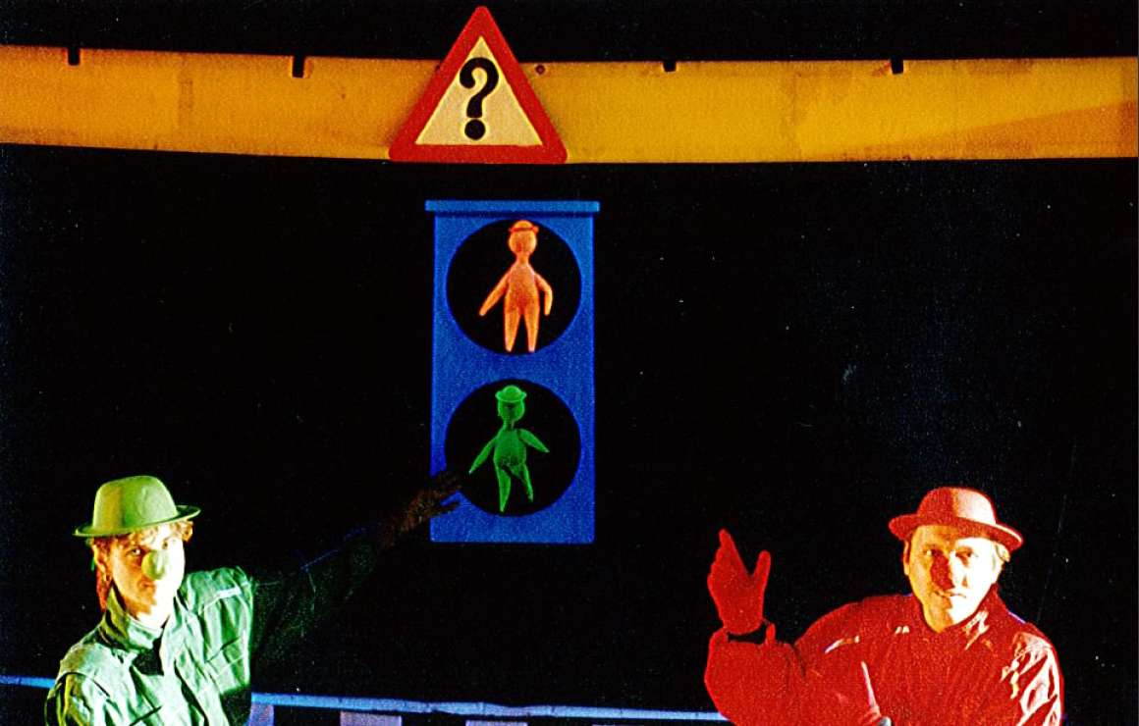
Divadelní představení se zaměřením na chování na komunikacích jsou zábavnou formou dopravní výchovy určené pro nejmenší děti (4 – 8 let). Praha nabízí mateřským a základním školám účast na divadelních představeních vytvořených pro 2 věkové kategorie. V roce 2009 bylo sehráno celkem 30 dětských divadelních představení „Pohádkový semafor“ pro nejmnší diváky a 16 divadelních představení „Kolo tety Berty“ zaměřených na začínající cyklisty.

d) Dětská dopravní hřiště
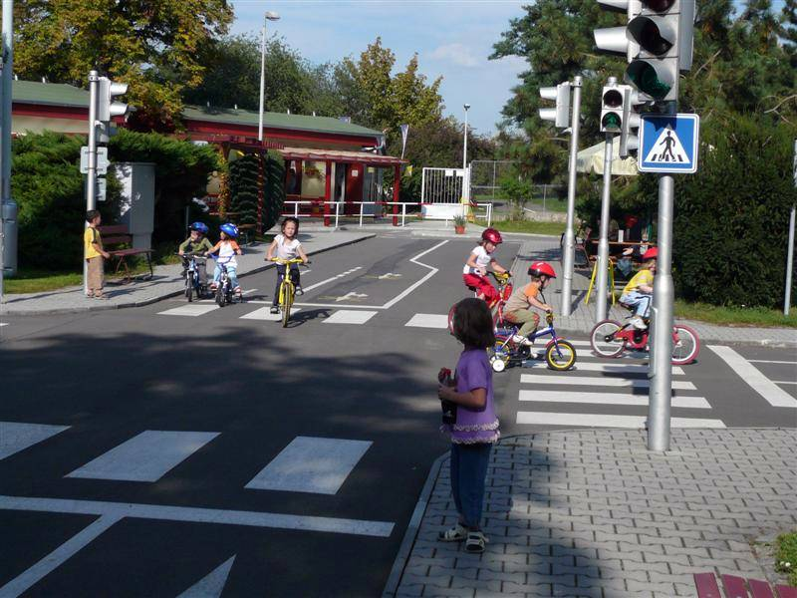
Podpora činnosti Dětských dopravních hřišť na území Prahy spočívá ve finančním příspěvku těm hřištím, která realizují dopravní výchovu dle metodiky MD ČR. Vzhledem k výši příspěvku (cca 50 tis. Kč ročně) jsou tato hřiště financována především z rozpočtů městských částí, což ovlivňuje úroveň jejich vybavení a kvalitu výchovy. V současné době je na území města celkem 8 dopravních hřišť, která jsou finančně podporována, v letošním roce došlo k otevření nového hřiště na Praze 16, hřiště bylo vybudováno s finančním příspěvkem z rozpočtu hl. m. Prahy. O zřízení nového hřiště uvažuje MČ Praha 11. Pro umožnění praktické výuky bezpečné jízdy na kole i pro školy, které jsou od stávajících dopravních hřišť vzdáleny, má MP Praha k dispozici mobilní dopravní hřiště. Toto je v současné době plně vytíženo. Problémem je v současné době nemožnost využívat dětské dopravní hřiště v Jahodové ul. Praha 10, kde jsou nevyřešené majetkové poměry.

e) Přednášky na školách
Jako podpora dopravní výchovy na školách jsou ze strany oddělení prevence MP Praha nabízeny přednášky na školách v oblastech obecné prevence úrazovosti i zaměřené na pohyb v dopravě. Pro příklad v prvním pololetí t.r. se jednalo o 220 přednášek v mateřských školách, při kterých bylo osloveno 26 212 dětí. Na základních školách bylo v rámci preventivního působení provedeno 1 033 přednášek, při kterých bylo osloveno 26 212 žáků. Na středních školách a odborných učilištích bylo provedeno v rámci preventivního působení 44 přednášek pro 937 studentů.
V rámci výuky dopravního chování na dopravních hřištích na Praze 4 a 9, které MP Praha zajišťuje, byl realizován „kabinet dopravní výchovy“ pro širokou i odbornou veřejnost, jehož náplní je poradenská a informační činnost v oblasti bezpečnosti silničního provozu a proškolování osob pověřených k zajištění bezpečného přechodu dětí a školní mládeže.

f) Promotým BESIP
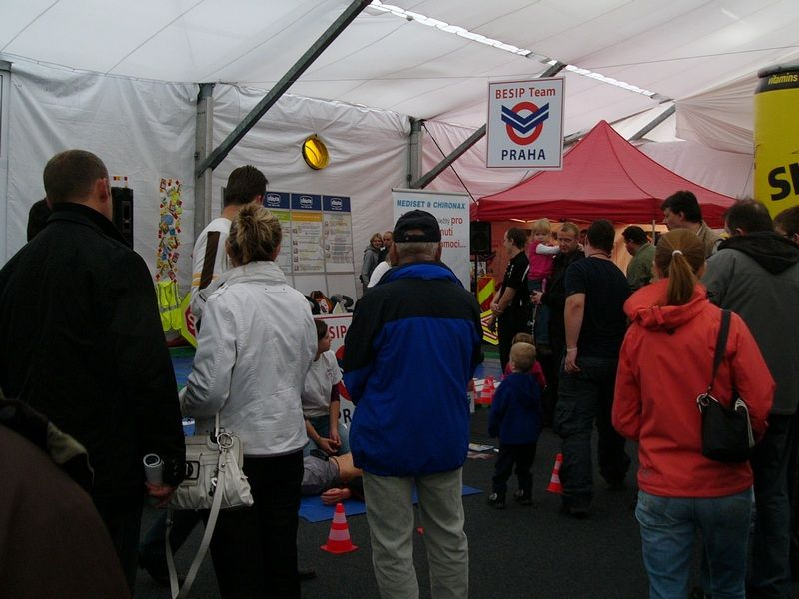
Prostřednictvím odboru Public relation byl v roce 2007 zřízen speciální tým, který moderním, interaktivním způsobem komunikuje s veřejností zejména na akcích s velkou účastí návštěvníků a vysvětluje pravidla provozu i následky nesprávného chování. V roce 2009 se účastnil nebo organizoval celkem 14 akcí, na který aktivně oslovoval veřejnost s různými tématy v oblasti bezpečnosti dopravy. Při své činnosti úzce spolupracuje s městskými částmi, čímž se výrazně zvyšuje efektivita jeho působní na obyvatele Prahy.

Kontrola dodržování pravidel provozu
Řada uživatelů komunikací porušuje pravidla provozu na komunikacích vědomě a přispívají tak ke vzniku nehod. Na takové uživatele je třeba působit i pečlivým a důsledným vymáháním dodržování pravidel. Vymáhání dodržování pravidel je současně prevencí snižující rizikové chování a počet dopravních nehod. Místa častých kontrol ze strany MP Praha jsou navíc zveřejněna na internetu, čímž se posiluje jejich preventivní charakter. Data ukazují, že přes klesající trend je počet neukázněných řidičů stále vysoký a intenzitní kontrola dodržování pravidel provozu je tak nezbytná.

a) Průběžná kontrola ze strany Policie ČR
Vedle průběžné kontroly policisté provedli také 8 celoměstských a 26 rozsáhlých akcí zaměřených na určitou oblast města. V rámci této činnosti Police odhalila v 1. pololetí roku 2010 na území hl. m. Prahy celkem 41 656 dopravních přestupků, z nichž 22 455 bylo vyřízeno na místě a 14 406 přestupků bylo oznámeno správním orgánům.

Druhy přestupků řidičů motorových vozidel:
Činnost v dozoru nad silničním provozem - počty dopravních přestupků - řidiči motorových vozidel; 1. pololetí 2010
druh přestupku | vyřízeno na místě | oznámeno | Celkem
rychlost | 4 778 | 9 788 | 14 566
předjíždění | 3 | 10 | 13
přednost | 120 | 31 | 151
způsob jízdy | 3 674 | 788 | 4 462
nepoužití bezp. pásů nebo ZS | 303 | 6 | 309
technický stav | 3 164 | 116 | 3 280
držení hovorového zařízení | 808 | 105 | 913
železniční přejezdy | 32 | 2 | 34
ostatní | 4 378 | 3 077 | 7 455
CELKEM | 17 260 | 13 923 | 31 183

Při dohledu na bezpečnost a plynulost silničního provozu dále policisté dopravní služby zadrželi 115 pachatelů trestných činů, 24 hledaných osob a nalezli 28 odcizených vozidel.
Při výkonu služby bylo policisty dopravní služby na území hl. m. Prahy v I. pololetí roku 2010 zajišťováno 316 sportovních (kulturních) akcí, bylo provedeno 629 doprovodů delegací a funkcionářů a v 58 případech byla provedena asistence při průjezdu nadrozměrného nákladu.

b) Akce 100 míst
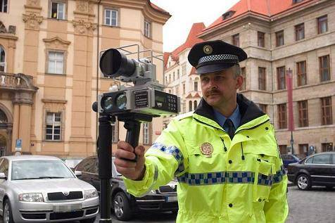
Jedná se projekt MP Praha k dohledu nad dodržováním nejvyšší povolené rychlosti v okolí škol a na jiných místech s vysokým rizikem dopravní nehody. Lokality měření jsou pro zvýšení preventivního účinku zveřejněny na internetu a dle zákona označeny příslušným dopravním značením. Přesto bylo v těchto místech pouze v prvním pololetí t.r. zjištěno a odhaleno celkem 1 580 přestupků, z nichž 1 291 bylo porušením překročení rychlosti do 20 km/h, 280 porušením překročení rychlosti od 20 do 40 km/h a 9 porušením překročení rychlosti o 40 km/h a více.

c) průběžná kontrola dodržování pravidel ze strany MP Praha
Dohled MP Praha se zaměřuje také na ostatní účastníky provozu - chodce a cyklisty. Jenom pro představu v prvním pololetí t.r. byl proveden postih za přestupek celkem u 10 642 chodců a 790 cyklistů, kteří porušili povinnosti dané jim zákonem o provozu na pozemních komunikacích.

d) dohled nad přechody pro chodce v blízkosti škol
Významným prvkem prevence nehodovosti zejména dětí je dohled strážníků nad provozem v okolí škol v době nástupu dětí na vyučování, kdy je současně velmi silný ranní provoz. Dohled probíhá pravidelně nad cca 106 přechody a jsou k němu využíváni všichni v daný okamžik dostupní strážníci, v době začátku a konce školního roku je ještě posílen.

e) Úsekové měření rychlosti
Automatická zařízení záznamu přestupku jsou významným prvkem dohledu nad dodržováním pravidel provozu a tedy i zvyšování bezpečnosti dopravy. Svojí činností současně umožňují policistům i strážníkům MP Praha dohlížet nad provozem na dalších potřebných místech. Bezpečnost a ochrana osobních údajů je zajištěna tím, že data zpracovává MP Praha. O tom, že hlavním důvodem pro instalaci těchto zařízení je prevence svědčí i skutečnost, že jejich umístění je zveřejněno na internetových stránkách hl. m. Prahy i MP Praha.
V současné době se na území Prahy nachází 15 úseků komunikací, kde dochází k měření rychlosti, z toho na 4 úsecích je měření v obou směrech jízdy. Lokality umístění těchto zařízení byly vybrány ve spolupráci s Policií ČR, Technickou správou komunikací – Úsekem dopravního inženýrství a dalších odborníků s ohledem na zatížení komunikace a riziko vzniku tragické nehody.
Zkušenosti z provozu jednoznačně ukazují na významný efekt opatření ke zklidnění dopravy v daných úsecích, které se, byť mírněji, projevuje i na okolních komunikacích, snížení nehodovosti a zvýšení kapacity komunikací. Pozitivním efektem je také snížení hlukové zátěže způsobené příliš rychle jedoucími vozidly.
Pro představu v lednu 2007, krátce po spuštění systému, které bylo významně medializováno, došlo v měřených úsecích k překročení nejvyšší povolené rychlosti u cca 25 % projíždějících vozidel. K červenci t.r. toto procento kleslo na cca 6 %. Přesto bylo těmito zařízeními v 1.. pololetí 2010 odhaleno celkem 128 881 porušení překročení rychlosti do 20 km/h, 28 124 porušení překročení rychlosti od 20 do 40 km/h a 2 835 porušení překročení rychlosti o 40 km/h a více.
Měřený úsek | Překročení rychlosti v % projíždějících vozidel
Měřený úsek | leden 2007 | červenec 2010
Bělohorská - směr z centra | 21,79 | 4,11
Dobříšská - směr Barrandovský most | 36,90 | 4,84
Dobříšská - směr tunel Mrázovka | 14,44 | 8,82
Evropská - směr do centra | 33,70 | 5,67
Jižní spojka 1 - u Vrbovy ul., směr Krč | 21,96 | 0,89
Jižní spojka 2 - úsek 5.května - Chodovská | 31,07 | 4,12
Jižní spojka 3 - úsek Průmyslová -lanový most | 7,56 | 6,70
Jižní spojka 4 - úsek Krč - 5. května | N/A | 14,95
Poděbradská - směr do centra | 42,64 | 3,55
Poděbradská - směr Černý most | N/A | 1,52
Podolské nábř. - směr do centra | 42,64 | 4,42
Strahovský tunel - směr Mrázovka | 38,66 | 3,40
Strahovský tunel - směr Patočkova | 21,66 | 3,67
Strakonická - směr do centra | N/A | 0,92
tunel Mrázovka - směr Barrandovský most | 22,89 | 5,30
tunel Mrázovka - směr Strahovský tunel | 19,36 | 4,89
Ústecká - směr z centra | 27,38 | 5,26
5. května - směr do centra | 32,77 | 13,07
Patočkova - centrum | N/A | 11,08
Celkem úseky | 25,64 | 5,67

rok | Následky dopravních nehod v 10 úsecích měření rychlosti  zprovozněných na přelomu let 2006 a 2007
rok | usmrceno | těžce zraněno | lehce zraněno | hmotná škoda v tis.Kč
2005 | 2 | 1 | 16 | 22 039
2006 | 4 | 1 | 22 | 20 359
2007 | 2 | 0 | 5 | 15 560
2008 | 0 | 1 | 15 | 13 108
Celkem před | 6 | 2 | 38 | 42 398
Celkem po | 2 | 1 | 20 | 28 668

Z tabulky uvádějící údaje o následcích dopravních nehod 2 roky před a 2 roky po zprovoznění úsekových měřičů rychlosti vyplývá přínos tohoto opatření v počtu usmrcených i raněných. Pro významné pozitivní dopady úsekového měření rychlosti byla na základě nehodovosti a charakteru komunikací doporučena instalace úsekového měření i na dalších 20 úsecích v Praze. Instalace v dalších lokalitách byla doporučena také Akčním plánem snižování hlukové zátěže na území Prahy pro vliv tohoto opatření na hlukovou zátěž. Vzhledem k vysokým investičním nákladům ale nebylo o rozšíření počtu těchto zařízení doposud rozhodnuto.

f) zařízení záznamu jízdy na červený signál
Na území Prahy je v provozu také 15 zařízení zaznamenávajících průjezd vozidla na červený signál. Stejně jako úseková měření jsou i umístění těchto zařízení zveřejněny a tato zařízení mají významný efekt snižující nehodovost a zejména závažné následky nehod, ke kterým v případě střetu v křižovatkách často dochází. Z tohoto důvodu byl na základě nehodovosti na signalizovaných křižovatkách zpracován návrh obnovy a rozšiřování tohoto zařízení.

Úpravy komunikací
Moderní infrastruktura, která uživatele navádí k bezpečnému chování a v případě nehody snižuje následky je významným prvkem zvyšování bezpečnosti. Praha za tímto účelem realizuje velké množství stavebních úprav, úpravy dopravního značení, instalaci dopravně-bezpečnostních prvků, světelných signalizačních zařízení a dalších opatření ke zvýšení bezpečnosti v nebezpečných lokalitách nebo v okolí škol a dalších míst s vysokým rizikem dopravní nehody. Moderní dopravně-bezpečnostní prvky se realizují také v rámci celkových rekonstrukcí komunikací.
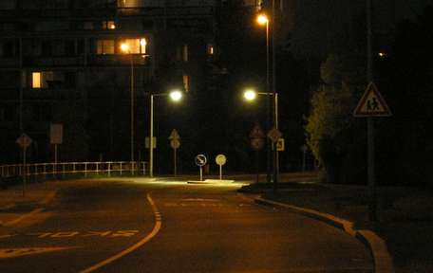
Požadavky na úpravy se shromaždují na základě požadavků občanů, občanských sdružení, městských částí i na základě vyhodnocování údajů o nehodovosti na odboru dopravy Magistrátu hl. m. Prahy. Ve spolupráci s odborníky jsou následně navrhována vhodná řešení.

Za účelem odstraňování drobných nebezpečných lokalit je každý rok Zastupitelstvem hl. m. Prahy schvalována položka BESIP, která je součástí rozpočtu TSK HMP. Vývoj finančních prostředků této položky je v následující tabulce.

Výše položky č. 4247 – akce pro BESIP rozpočtu TSK HMP:
2004 | 49 000 000 Kč
2005 | 30 000 000 Kč
2006 | 30 000 000 Kč
2007 | 49 000 000 Kč
2008 | 40 000 000 Kč
2009 | 50 482 280 Kč (z toho 5 416 090 z příspěvků MČ)
2010 | 46 420 000 Kč (z toho 16 420 000 z příspěvků MČ)

Z této položky se mimo jiné financuje: úpravy svislého i vodorovného dopravního značení pro vyšší bezpečnost, instalace montovaných zpomalovacích prahů, bezpečnostního zábradlí a svodidel, realizace středních dělících ostrůvků, vyčkávacích ostrůvků u tramvajových tratí, stavebních zpomalovacích prahů, přisvětlení přechodů pro chodce a další stavební opatření jejichž smyslem je zvýšení bezpečnosti na pozemních komunikacích. Z této položky jsou také se poskytovány účelové dotace na zvyšování bezpečnosti provozu na pozemních komunikacích, jako například na rekonstrukci dětských dopravních hřišť nebo na pořízení reflexních prvků pro žáky prvních tříd ZŠ.
Využití prostředků navrhuje pracovní skupina BESIP při odboru dopravy MHMP a schvaluje Rada a popřípadě i Zastupitelstvo HMP.. V roce 2009 se z této položky financovala výstavba např. okružní křižovatky Novodvorská – Generála Šišky, 8 stavebních zpomalovacích prahů a 6 dalších stavebních úprav komunikací a přisvětlení 33 přechodů pro chodce. Zejména po zahájení programu Bezpečné cesty do školy se zvýšil počet požadavků na stavební úpravy, aniž by došlo k navýšení prostředků a doba realizace některých opatření se tak prodlužuje

V průběhu roku 2009 byla položka navýšena o 5 mil. Kč na úpravu přechodů pro chodce přes tramvajové tratě a o prostředky z rozpočtů MČ Praha 6, 9 a 10, které byly využity na realizaci bezpečnostních prvků dle jejich požadavků.
K vyšší bezpečnosti přispívají i celkové rekonstrukce komunikací a výstavba světelných signalizací, které jsou realizovány z jiných položek rozpočtu hl. m. Prahy. Jenom od roku 2007 se postavilo nebo významně rekonstruovalo více než 42 světelných signalizací. O vysoké kvalitě rekonstrukcí komunikací na území Prahy svědčí i ocenění v rámci soutěže Zklidňování dopravy,ve městech a obcích, kdy v roce 2006 byla rekonstrukce Sokolovské ul. vyhodnocena jako druhá nejlepší.
Za posledních 5 let se na komunikacích ve vlastnictví hl. m. Prahy realizovalo celkem více jak 250 stavebních zpomalovacích prahů, 42 zvednutých ploch křižovatek, 16 kruhových křižovatek, 70 středních dělících ostrůvků a ve více jak 100 případech byla zkrácena délka přechodu.

V této oblasti také registrujeme zvyšující se počet požadavků na vyznačování nových přechodů pro chodce, často i v lokalitách, kde nejsou z důvodu nízkých dopravních intenzit nezbytné. Vyznačování takových přechodů je sporné, zvyšující se počet přechodů může vést k oslabení jeho vnímání ze strany řidičů tím i k vyššímu počtu nehod. Chodci na přechodu také méně sledují dopravní situaci a často vkročí do vozovky těsně před vozidlem, kdy už střetu nelze zabránit. V loňském roce došlo na přechodech v Praze celkem k 297 nehodám, kdy došlo ke zranění chodce, přičemž mimo přechod pro chodce bylo takových nehod pouze 215. To ukazuje na to, že chodci mimo přechod jsou opatrnější Přechody by proto měly být vyznačovány pouze tam, kde trvalý proud vozidel neumožňuje překonat komunikaci bez jeho vyznačení.

Mezinárodní spolupráce:
Hl. m. Praha je zapojena do řady mezinárodních organizací, z nichž některé se zabývají i bezpečnosti silničního provozu. Konkrétně se jedná o organizace POLIS a Eurocities, což jsou organizace sdružující velká evropská města. V rámci pravidelných setkávání členů těchto organizací dochází k vzájemné výměně informací a zkušeností s postupy a opatřeními v oblasti zvyšování bezpečnosti provozu. Tato výměna zkušeností je velmi přínosná.

Evropská Charta bezpečnosti silničního provozu

Od roku 2005 je hl.m Praha signatářem Evropské charty bezpečnosti silničního provozu, což je dobrovolná organizace sdružující všechny zájemce o zvyšování bezpečnosti provozu. Signatář si stanoví závazky v oblasti své působnosti, závazky jsou schvalovány Evropskou komisí.
Platnost závazků je 3 roky, v roce 2009 bylo členství usnesením Rady hl. m. Prahy č. 1239 z 8.9.2009 obnoveno s novými závazky. Hlavním závazkem je zajištění trvalého poklesu počtu usmrcených a těžce raněných z dopravních nehod. Tímto se Praha připojila k více než 1000 organizací a institucí, které se dobrovolně zavázaly, nad rámec zákonných povinností, aktivně působit na zvyšování bezpečnosti.

Další výhled:
Přes významný pokrok ve snižování nehodovosti a jejich následků v minulých letech ukazují zkušenosti především ze zahraničí, že počet nehod jejich následky mohou být ještě nižší. Další snižování si ale vyžádá zvýšené úsilí všech angažovaných institucí a jejich pracovníků. Vzhledem k tomu, že lokality s častými tragickými nehodami se do velké míry podařilo stavebními úpravami eliminovat, je nehodovost způsobena především nevhodným chováním účastníků provozu.
Pro zajištění dalšího snižování nehodovosti je nutné pokračovat v úpravách rizikových lokalit, zejména lokalit nevhodně stavebně řešených, míst s velkým pohybem dětí a zvyšovat bezpečnost vytížených přechodů pro chodce. Současně ale k výše uvedenému doporučujeme zvýšit investice do prevence dopravní nehodovosti v podobě kampaní a dopravní výchovy, neboť tím dojde ke snížení nehodovosti celoplošně. Na kapacitních komunikacích a významných křižovatkách doporučujeme rozšiřovat systémy automatického záznamu přestupku, které se prokázaly jako účinné k zajišťování dodržování pravidel provozu.

